Раздел долгосрочного плана: Раздел 2: Слово за словом |  | Школа: КГУ «Путинцевская средняя школа»
Дата: |  | Ф.И.О. учителя: Томилова Е. С.
КЛАСС: 3 |  | Количество отсутствующих:  присутствующих:
Тема урока | Урок 1: Набор и редактирование текста
Цели обучения, которые достигаются на данном уроке (ссылка на учебную программу) | 3.1.2.1 объяснять, что компьютерные программы создаются для выполнения пользовательских задач;  3.2.1.1 осуществлять набор предложений в текстовом редакторе;  3.1.2.2 использовать команды открытия и сохранения файлов в компьютерных программах.
Цели урока | - отработать навыки использования команд открытия и сохранения файлов в текстовом редакторе;  - сформировать практические навыки по набору текста.
Критерии оценивания | Учащиеся могут:  - использовать компьютерную программу для набора текста;  - набирать предложения в текстовом редакторе;  - открывать и сохранять файлы в текстовом редакторе.
Языковые цели | Учащиеся умеют:  - описывать алгоритм открытия файла в текстовом редакторе;  - описывать алгоритм сохранения файла с помощью текстового редактора.  Лексика и терминология, специфичная для предмета:  - текст, набор;  - меню, команда;  - текстовый редактор.
Привитие ценностей | Привитие бережного использования школьного оборудование.  Привитие уважительного отношения к сверстникам, дискуссии.  Развитие теплых отношений внутри микроклимата способствует привитию ценности сотрудничества.
Межпредметные связи | Тексты тесно связаны со сквозной темой «Что такое хорошо, что такое плохо? Свет и темнота», при работе с числами «Казахский язык», «Русский язык».
Предварительные знания | Знают назначение компьютерной программы, папки, файла.

Ход урока:

Запланиро-ванные этапы урока | Запланированная деятельность на уроке |  |  | Ресурсы
Начало урока  0-5 мин. | 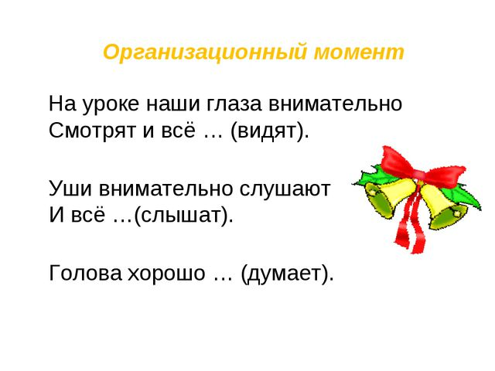  Учащиеся совместно с учителем формулируют тему и цель урока. С помощью ребуса:  НА 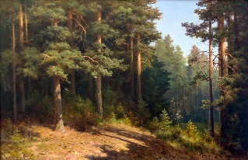 и РЕДЬКА’’’АКТИВ’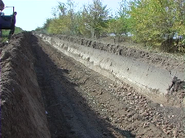АНИЕ ТЕКСТУРА ’’’ А  Учитель знакомит учащихся с целями обучения, предлагает сформулировать дескрипторы. |  |  | Доска  Рисунки
Середина урока  6-37 мин. | - Поддержка и развитие познавательного интереса к теме.  Для актуализации пройденного материала учитель проводит игру найди соответствие.  Разрежьте таблицу на ячейки и попросите учащихся найти соответствие.  Возможно другие определения файла и папки в соответствии с тем, какое определение учитель предлагал учащимся.  - Объяснение нового материала.  Объяснение и демонстрация ключевых приемов редактирования текста.  - исправление ошибок;  - добавление символов;  - перенос фрагментов текста.  - Проведение физической минутки.  Учитель вместе с учащимися выполняет под музыку упражнения с помощью стихотворения.  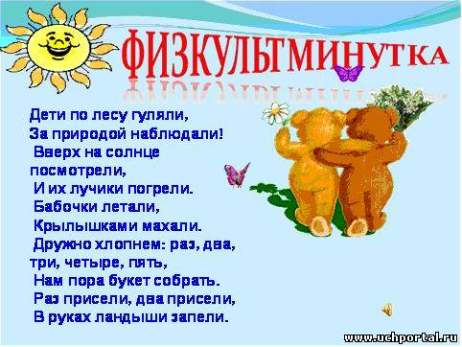  - Выполнение практических заданий.  Перед работой за компьютером учитель предлагает выбрать тему для повторения.  Задание 1: с помощью текстового редактора стишок об устройстве ввода и вывода, информации.  Чтоб ввести в компьютер новость  Я использовать готов:  Мышь, дискету, клавиатуру, джойстик,  Сканер, датчик, микрофон.  Чтобы вывести наружу  Всё, что у компьютера внутри:  Я дисплей, колонки, принтер, плоттер, включаю.  Я на флешку, диск и по модему  Передам всё для тебя, смотри.  Всё что мы слышим,  А также и видим  Всё, что чутьё повседневно даёт.  Вкус нам подскажет,  Что- то запах покажет  Всё информацией мы назовём.  Задание 2: а теперь стишки, которые мы с вами записали, мы научимся редактировать (меняем цвет, шрифт, размер и т. д.)  Задание 3* на дифференциацию. Даны рисунки, наберите названия животных прописью на казахском русском, английских языках.    Учитель предлагает учащимся выполнить практические задания для проверки усвоения пройденного материала.  С помощью взаимооценивания учащиеся проверяют результат работы за компьютером.
  Файл | Данные, сохраненные на компьютере под определенным именем.
  Папка | Место на носителе информации, где хранятся файлы или другие папки с файлами.
Конец урока  38-40 | - Подведение итогов:  Рефлексия (учитель раздает карточки с изображением смайликов, и ученик под выражением, которое ему подходит ставит галочку.)  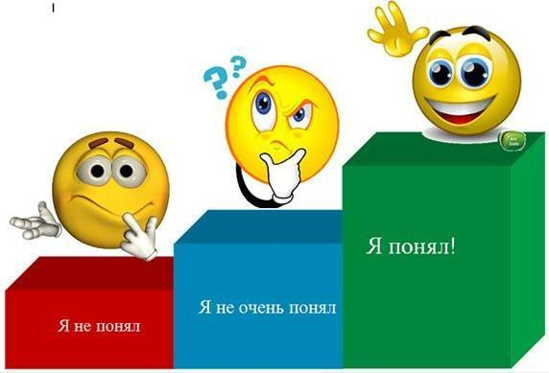 |  |  | Презентация
Дополнительная информация
Дифференциация – как Вы планируете оказать больше поддержки? Какие задачи Вы планируете поставить перед более способными учащимися? |  | Оценивание – как Вы планируете проверить уровень усвоения материала учащихся? | Межпредметные связи  Здоровье и безопасность  Связи с ИКТ  Связи с ценностями (воспитательный элемент)
.

